SECOND DEGRE
∀x∈, f(x) = ax² + bx + c

Discriminant du trinôme : ∆ = b² – 4ac

 |  | ∆ < 0 |  |  | ∆ = 0 |  | ∆ > 0
Racines du trinôme  ax² + bx + c |  | Pas de racine  dans |  |  | Une seule racine :  x₀ =  (racine double) |  | Deux racines distinctes :  x₁ =  x₂ =
Factorisation |  | Pas de factorisation dans |  |  | a(x – x₀)² |  | a(x – x₁)(x – x₂)
Signe du trinôme ax² + bx + c

Position de la parabole d’équation y = f(x)  f(x) = ax² + bx + c  par rapport à l’axe des abscisses |  |  | a>0 | 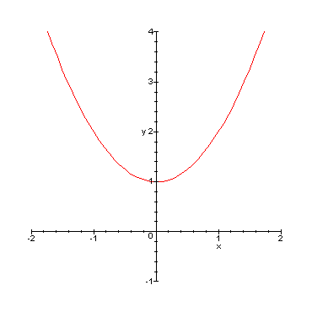 |  | 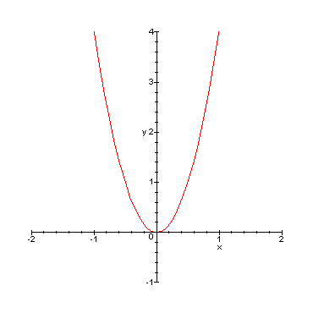 |  | 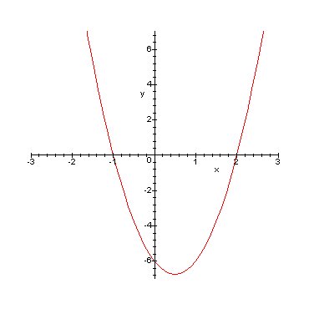
Signe de f(x) |  |  | a>0
  x | –∞ +∞
  f(x) | +
  x | x₀
  f(x) | + 0 +
  x | x₁ x₂
  f(x) | + 0 – 0 +
 |  |  |  |  |  |  |  | Mémo : Signe de « a » à l’extérieur des racines
Position de la parabole d’équation y = f(x)  f(x) = ax² + bx + c  par rapport à l’axe des abscisses |  |  | a<0 | 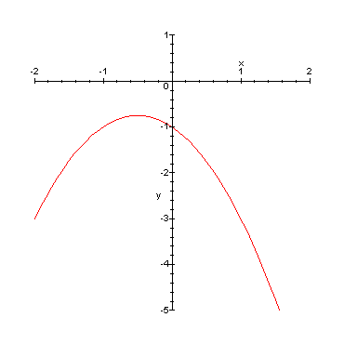 |  | 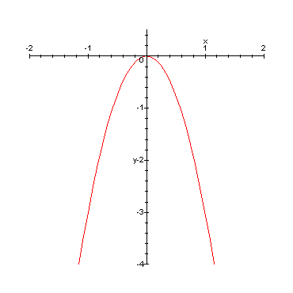 |  | 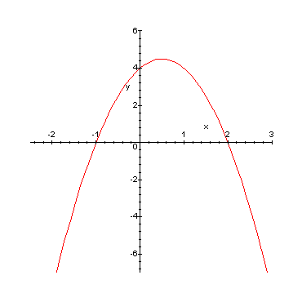
Signe de f(x) |  |  | a<0
  x | –∞ +∞
  f(x) | –
  x | x₀
  f(x) | – 0 –
  x | x₁ x₂
  f(x) | – 0 + 0 –

Variations de f
Si a > 0 | Si a < 0
  x | –∞ -b/2a +∞
  f (x) | f(-b/2a)
  x | –∞ -b/2a +∞
  f (x) | f(-b/2a)

